## Nombre

Brandon Alan Carrion Morales

## - Rol

QA

## - Rol al que apoyo

[QA-Caso De Prueba.xlsx](https://utmedu-my.sharepoint.com/:x:/g/personal/al03108850_tecmilenio_mx/ESeNyyatmGhPhg-iBZrTTVUBb-dEnUsL9hPpyCcnDqA7Qw?e=10xP7c)

Mi trabajo principal es testear el producto, asegurándome que cumpliera los estándares de calidad.  
En esas pruebas se encuentran pruebas de seguridad, de diseño, validación y también de documentar todo en una matriz y hacerle saber al equipo los problemas que se iban presentando.

#### Requerimientos

Se debía crear una matriz de pruebas en la cual se documentaba los resultados de las pruebas que realizaba.

Al tener issues se debian reportar en jira.

Testear el producto con el fin de encontrar problemas

#### Realización

Se debía crear una matriz de pruebas en las cuales se debian documentar los resultados de las pruebas ya sea negativas o positivas, para este requerimiento me encargue de separar las pruebas las positivas cumpliendo lo que se debía, como por ejmplo que los botones funcionaran, que se pudieran registrar etc. En los negativos me encargue de hacer pruebas que intentaran hacer fallar el sistema, como usar vpn para validar la api, llenar todos los campos para ver si presentaban error etc.

Al tener issues se debían reportar en jira, dando una descripción del problema y cargando el nombre de la prueba, resultados esperado, actuales y subiendo pruebas, con el fin de que pudieran reconocer y replicar el error, de ahí mi lead se encargaría de asignar el error a la persona correspondiente, así yo puedo validar que este corregido en el siguiente pull request que se encargue de corregirlo.

Un ejemplo de issue que trabaje fue con la Api, ya que en local no se había problema, pero al utilizarla en la nube existía problema debido a que se utilizaba SSL en https y nos impide la comunicación sin una key. Gracias a esto mi equipo de trabajo pudo reconocer el error y solucionarlo y así poder entregar un producto con mejor calidad.

También se dejaban fotografías para mostrar el error y que sea reconocido más fácilmente, de ahí se le encargaba a la persona responsable, en este caso era del dev y el se encargo de implementar otra api que manejara http

En una parte de mis pruebas me encargue de probar el jwt, usando postman para ello utilice la ruta de login: <http://localhost:3000/auth/login>

En esta captura se imprime el token y el rol, dado que yo cree ese usuario como administrador se imprime su rol.

validación de que el token funcionara, se otorgo el token generado y se obtuvieron todos los cursos con su información.

El token tambien funciona para la web, tome la url de render y agrege la ruta que obtiene todos los cursos

Al desactivar el token vemos que no tengo acceso.

El archivo con los endpoint se subirá en GitHub, en la carpeta de documentación.

Hablando un poco mas de los test que se debian realizar para el backend, estos fueron algunos en los que debía asegurarme que funcionaran correctamente, pero tambien me tome la tarea de intentar hacerlos fallar, tanto que generara error y asegurarme que no se pudiera guardar, así como que se mostrara correctamente, estas fueron algunas imágenes de los errores.

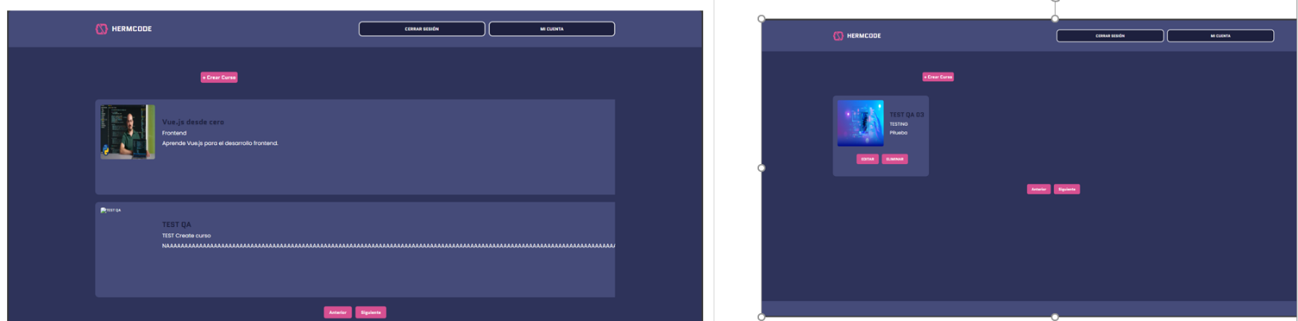

Este error se presento en las primeras etapas de desarrollo y consistía en que al sobrepasarse, el contenedor daba mas espacio del que debía y no se podían usar las funciones. Los errores que mas se presentaron fueron problema con responsive, debido a que la mayoría de operaciones que se trabajaron con back end funcionaban correctamente, pero no se mostraban debido a un error en la forma de acomodar los elementos.

también me encargue de asegurarme que se siguiera el diseño de acuerdo a figma y así no tener un diseño mal implementado y tener mejor calidad en nuestro trabajo.

Muchas veces me encontré con errores que no se seguía el diseño, pero gracias a que pude reportar estas incidencias se lograron solucionar.

Para finalizar tuve que crear mi diagrama de actividades, aquí trate de no alargarlo mucho, pero siendo conciso de lo que trabaje.

Finalmente, la elaboración de mi reporte y carga de archivos a él repositorio

Adjunto mis archivos en caso de que no aparezcan en el repositorio  
POSTMAN: <https://utmedu-my.sharepoint.com/:u:/g/personal/al03108850_tecmilenio_mx/Eduj7qOra0dGoPcm-SoPYTgBbTjcSNlyuFSKc7nkG-DX7A?e=kjSHdy>

Diagrama caso de prueba: <https://utmedu-my.sharepoint.com/:x:/g/personal/al03108850_tecmilenio_mx/ESeNyyatmGhPhg-iBZrTTVUBTLVJ12W4ykikwjqEtL6plA?e=2tGAGK>